Gospodarka morska w Polsce w 2018 r.

Według stanu na koniec 2018 r. morska i przybrzeżna flota transportowa liczyła więcej statków niż przed rokiem. W porównaniu z 2017 r. odnotowano wzrost ładunków przetransportowanych morską flotą przez polskich przewoźników, natomiast spadek przewozów pasażerów w komunikacji międzynarodowej. W skali roku w portach morskich wzrosły obroty ładunkowe oraz zwiększyła się liczba statków zawijających, przy jednoczesnym wzroście ruchu pasażerów. Zmniejszyła się liczba jednostek polskiej floty rybackiej. Mniejsze były połowy ryb i bezkręgowców morskich.
1117,8%
Wzrost obrotów ładunkowych w stosunku do 2017 r.

Żegluga morska i przybrzeżna
W stosunku do 2017 r.
odnotowano wzrost nośności (DWT) statków o 7,4% oraz
pojemności brutto (GT) – o 6,4%
Na koniec 2018 r. morską flotę transportową stanowiło 97 statków (o 3 więcej niż w 2017 r.)
będących własnością lub współwłasnością polskich armatorów i operatorów. Łączna nośność (DWT) statków morskiej floty wyniosła 2602,1 tys. ton, natomiast pojemność brutto (GT) – 1852,8 tys. (wobec odpowiednio 2422,1 tys. ton i 1741,0 tys. w 2017 r.).

Wykres 1. Morska flota transportowa w 2018 r.
Stan w dniu 31 XII

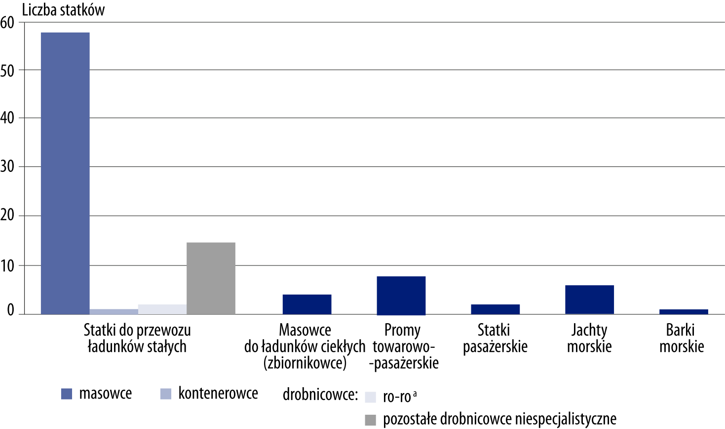

a Z wyłączeniem promów.

Na koniec 2018 r. statki pod polską banderą stanowiły 19,6% ogólnej liczby jednostek morskiej floty transportowej. Łączna nośność (DWT) statków pod polską banderą (19 statków) wyniosła 23,7 tys. ton (0,9% ogółu nośności statków morskiej floty), a pojemność brutto
(GT) – 18,0 tys. (1,0% ogółu pojemności brutto).

Tablica 1. Morska flota transportowa ª według bander w 2018 r.
Stan w dniu 31 XII
WYSZCZEGÓLNIENIE | Ogółem | Kraj bandery
WYSZCZEGÓLNIENIE | Ogółem | Bahamy | Cypr | Liberia | Malta | Polska
Liczba statków | 97 | 41 | 11 | 18 | 8 | 19
Nośność (DWT) w tys. ton | 2602,1 | 1400,6 | 276,1 | 699,5 | 202,2 | 23,7
Pojemność brutto (GT) w tys. | 1852,8 | 1035,1 | 186,5 | 432,4 | 180,8 | 18,0

a Dane obejmują statki będące własnością lub współwłasnością polskich armatorów i operatorów.

Morską flota transportową polscy przewoźnicy
przetransportowali o 10,8% więcej ładunków niż w 2017 r.
Średni wiek statku w morskiej flocie transportowej wyniósł 17,5 lat (dla statków pływających pod polską banderą – 38,7 lat, natomiast dla statków pływających pod banderą obcą – 12,4 lat). Morską flotą transportową polscy przewoźnicy przewieźli 9148,7 tys. ton ładunków.

Tablica 2. Przewozy ładunków morską flotą transportową według rodzajów żeglugi i zasięgów
pływania w 2018 r.
WYSZCZEGÓLNIENIE | Przewozy ładunków w tys. ton |  | Praca przewozowa  w mln tonokilometrów |  | Średnia  odległość  przewozu 1 tony ładunku  w kilometrach
WYSZCZEGÓLNIENIE |  | 2017 = 100 |  | 2017 = 100 | Średnia  odległość  przewozu 1 tony ładunku  w kilometrach
OGÓŁEM | 9148,7 | 110,8 | 7619,1 | 81,4 | 832,8
Żegluga regularna | 8402,5 | 109,5 | 6991,1 | 78,9 | 832,0
zasięg oceaniczny | 628,6 | 92,0 | 5384,1 | 71,7 | 8565,8
zasięg bliski | 7773,9 | 111,2 | 1607,1 | 119,5 | 206,7
w tym bałtycki | 7552,3 | 108,1 | 1466,7 | 109,1 | 194,2
Żegluga nieregularna | 746,2 | 128,4 | 627,9 | 124,4 | 841,5
zasięg bliski | 746,2 | 128,4 | 627,9 | 124,4 | 841,5
bałtycki | 459,6 | 126,1 | 284,0 | 116,2 | 617,9
europejski | 286,6 | 132,1 | 344,0 | 132,1 | 1200,1

Wykres 2. Struktura przewozów morską flotą transportową według kategorii ładunkowych w 2018 r.

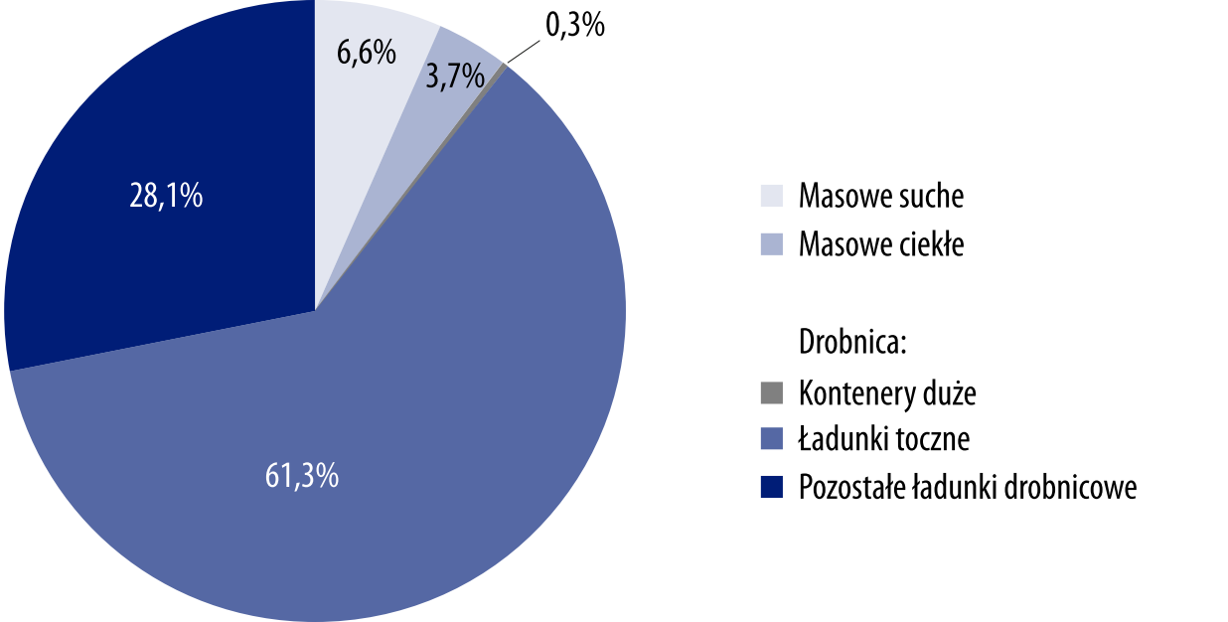

W relacji z portami polskimi morską flotą transportową przewieziono 7657,9 tys. ton ładunków (o 8,2% więcej niż w 2017 r.), z czego wywóz z portów polskich do portów zagranicznych stanowił 50,5% (był on o 8,2% większy niż przed rokiem), a przywóz – 49,5% (o 8,1% większy). Pomiędzy portami obcymi przewieziono 1243,3 tys. ton ładunków, tj. o 25,7% więcej w porównaniu z rokiem poprzednim, natomiast pomiędzy portami polskimi – 198,4 tys. ton, tj. o 47,9% więcej. Przewozy wewnątrzportowe stanowiły 0,5% ogółu przewiezionych ładunków morskiej floty i wyniosły 49,2 tys. ton.

Wykres 3. Przewozy ładunków oraz wykonana praca przewozowa według rodzajów żeglugi

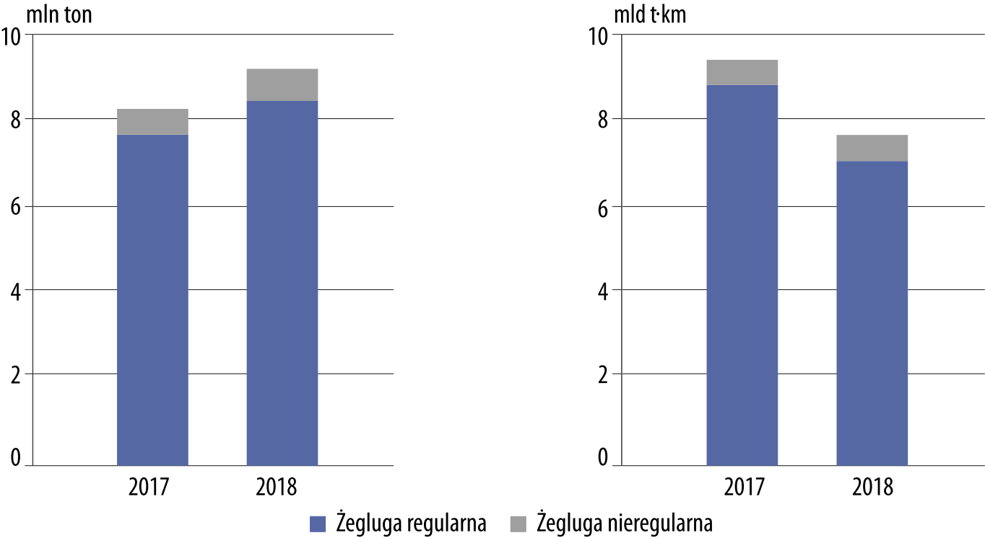
Liczba pasażerów przewiezionych w komunikacji międzynarodowej zmniejszyła się
o 1,8% w porównaniu z 2017 r.
W 2018 r. morską flotą transportową polscy armatorzy i operatorzy przewieźli w komunikacji międzynarodowej 616,6 tys. pasażerów, ponadto promami przetransportowano 318,9 tys.
kierowców samochodów ciężarowych (o 7,9% więcej niż w roku poprzednim).

Wykres 4. Struktura przewozów pasażerów morską i przybrzeżną flotą transportową w 2018 r.
(bez kierowców samochodów ciężarowych)

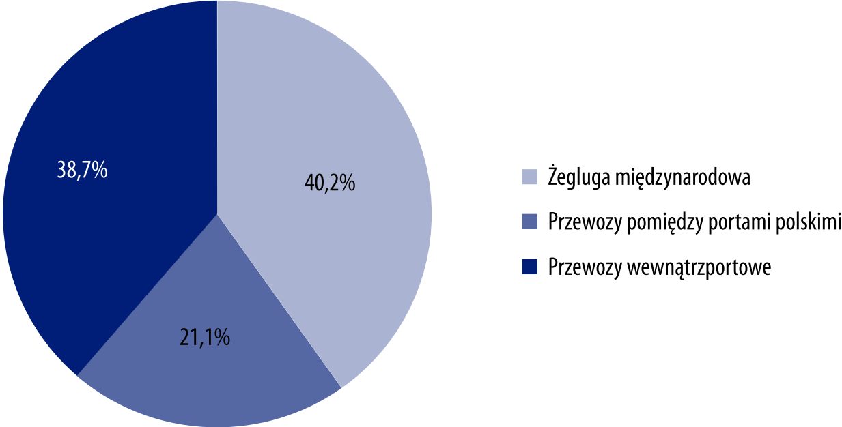
W porównaniu z 2017 r. wzrosła liczba statków przybrzeżnej floty transportowej (o 4 jednostki) oraz ich nośność
– o 3,2% i pojemność brutto (GT) – o 4,2%
Przybrzeżna flota transportowa na koniec 2018 r. liczyła 42 statki o łącznej nośności (DWT)
13,8 tys. ton i pojemności brutto (GT) – 11,1 tys. Wszystkie statki morskiej przybrzeżnej floty transportowej pływały pod banderą polską. Średni wiek statku wyniósł 43,4 lata.
Statkami pasażerskimi przybrzeżnej floty transportowej w komunikacji pomiędzy portami polskimi w 2018 r. przewieziono 324,8 tys. pasażerów (o 10,4% więcej niż w poprzednim roku),
a praca przewozowa wyniosła 5656,0 tys. pasażerokilometrów (o 13,4% więcej w porównaniu
z 2017 r.). Wewnątrzportowe przewozy pasażerów statkami żeglugi przybrzeżnej w 2018 r.
wyniosły 578,0 tys. osób (wzrost o 11,1% w skali roku), a średnia odległość przewozu jednego pasażera – 5,5 km.
Stan załóg morskiej i przybrzeżnej floty transportowej na koniec 2018 r. wynosił 2085 osób
(o 86 osób więcej niż w 2017 r.), z tego w morskiej flocie transportowej – 1922 osoby (o 74 osoby więcej), a w flocie przybrzeżnej – 163 osoby (o 12 więcej).

Przemysł stoczniowy¹
W 2018 r. zbudowano 6 jednostek pływających o łącznej pojemności brutto (GT) – 11,4 tys.
i skompensowanej pojemności rejestrowej brutto (CGT), będącej miernikiem produkcyjności stoczni, wynoszącej 27,4 tys.
Na koniec 2018 r. portfel zamówień obejmował 23 statki o łącznej pojemności (GT) 82,8 tys.
i skompensowanej pojemności (CGT) – 96,8 tys.
Liczba jednostek wyremontowanych w polskich stoczniach w 2018 r. wyniosła 527 sztuk
o łącznym tonażu (BRT) 4,9 mln.

Porty morskie
Obroty ładunkowe w portach morskich w 2018 r. były
o 17,8% większe niż przed
rokiem

Obroty ładunkowe w portach morskich w 2018 r. wyniosły 92,0 mln ton, tj. o 17,8% więcej
niż w 2017 r. Wzrost obrotów odnotowano w większości głównych portów, tj.: w Gdańsku
(o 25,2%), Gdyni (o 14,9%), Świnoujściu (o 14,3%) oraz Szczecinie (o 7,1%), natomiast spadek
– w Policach (o 17,1%).

1 Na podstawie danych Centrum Techniki Okrętowej w Gdańsku.
Wykres 5. Obroty ładunkowe w portach morskich

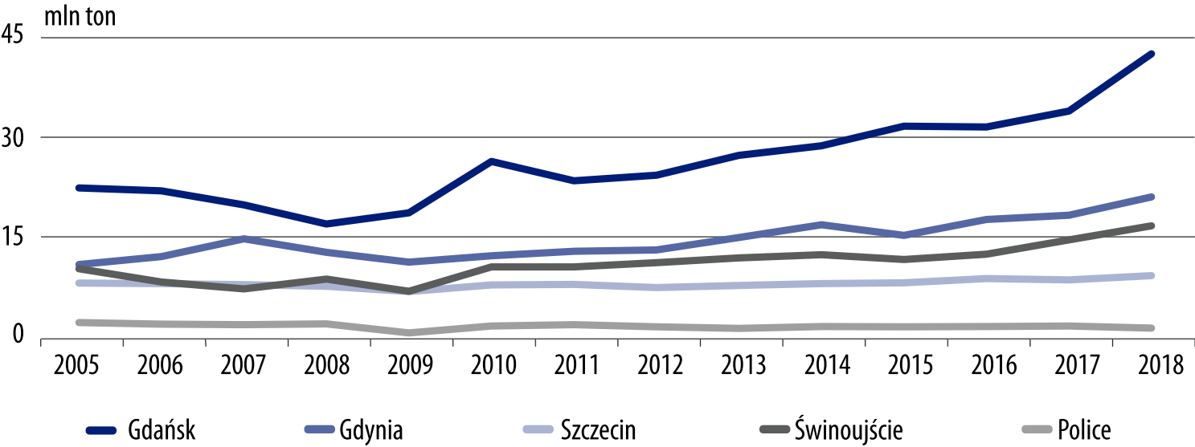

Udział poszczególnych portów w obrotach ogólnokrajowych w 2018 r. kształtował się następująco: Gdańsk – 46,2%, Gdynia – 22,9%, Świnoujście – 18,3%, Szczecin – 10,2%, Police – 1,7% oraz pozostałe porty – 0,7%.
W strukturze obrotów ładunkowych w 2018 r. dominowały ładunki masowe suche (33,0%)
W strukturze obrotów ładunkowych w 2018 r. największy udział miały ładunki masowe suche
– 33,0% (w tym węgiel i koks – 14,2%), ładunki masowe ciekłe – 25,9% (w tym ropa naftowa
i produkty z ropy naftowej – 21,9%) oraz ładunki w kontenerach dużych – 24,1%.
W 2018 r. w porównaniu z rokiem poprzednim wzrost obrotów odnotowano we wszystkich
kategoriach ładunkowych: pozostałe ładunki drobnicowe (o 39,3%), kontenery duże (o 29,1%), masowe suche (o 16,7%), masowe ciekłe (o 11,5%) oraz ładunki toczne (o 3,2%).

Tablica 3. Obroty ładunkowe w portach morskich według relacji, wybranych portów i kategorii
ładunkowych w 2018 r.
WYSZCZEGÓLNIENIE | Ogółem |  |  | W tym międzynarodowy obrót morski  w tys. ton
WYSZCZEGÓLNIENIE | w tys. ton | w % | 2017=100 | razem | wyładunek  (przywóz) | załadunek  (wywóz)
OGÓŁEM | 91991,0 | 100,0 | 117,8 | 90022,6 | 59616,9 | 30405,7
w tym:
Gdańsk | 42492,1 | 46,2 | 125,2 | 42163,6 | 29436,5 | 12727,0
Gdynia | 21112,5 | 22,9 | 114,9 | 20819,8 | 12056,5 | 8763,3
Szczecin | 9362,0 | 10,2 | 107,1 | 8663,3 | 5882,5 | 2780,8
Świnoujście | 16807,2 | 18,3 | 114,3 | 16201,8 | 10534,0 | 5667,8
Police | 1534,5 | 1,7 | 82,9 | 1525,4 | 1376,0 | 149,4

Tablica 3. Obroty ładunkowe w portach morskich według relacji, wybranych portów i kategorii
ładunkowych w 2018 r. (dok.)
WYSZCZEGÓLNIENIE | Ogółem |  |  | W tym międzynarodowy obrót morski  w tys. ton
WYSZCZEGÓLNIENIE | w tys. ton | w % | 2017=100 | razem | wyładunek  (przywóz) | załadunek  (wywóz)
Z ogółem:
masowe ciekłe | 23806,9 | 25,9 | 111,5 | 22275,9 | 17343,9 | 4931,9
w tym ropa naftowa i produkty  z ropy naftowej | 20108,6 | 21,9 | 109,8 | 18577,6 | 14479,4 | 4098,1
masowe suche | 30345,0 | 33,0 | 116,7 | 29925,7 | 22742,3 | 7183,5
w tym:
rudy i złom | 3710,8 | 4,0 | 124,5 | 3710,8 | 3254,3 | 456,5
węgiel i koks | 13078,3 | 14,2 | 143,3 | 13025,1 | 10378,5 | 2646,7
kontenery duże | 22141,7 | 24,1 | 129,1 | 22138,5 | 11021,4 | 11117,1
ładunki toczne | 9217,5 | 10,0 | 103,2 | 9217,5 | 4679,7 | 4537,8
samobieżne | 7984,3 | 8,7 | 102,0 | 7984,3 | 4063,6 | 3920,7
niesamobieżne | 1233,2 | 1,3 | 112,0 | 1233,2 | 616,1 | 617,1
pozostałe ładunki drobnicowe | 6479,9 | 7,0 | 139,3 | 6465,1 | 3829,6 | 2635,5

Wykres 6. Obroty ładunkowe według portów i kategorii ładunkowych w 2018 r.

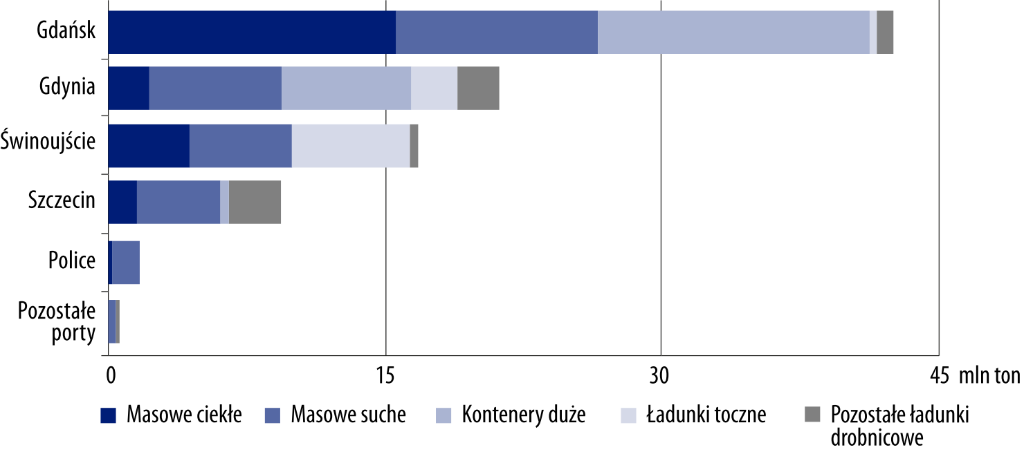
W 2018 r. krajowy obrót morski wyniósł 2,0 mln ton (o 9,4% mniej niż w roku poprzednim)
i stanowił 2,1% obrotów ogółem. W międzynarodowym obrocie morskim przeładowano
łącznie 90,0 mln ton ładunków (97,9% obrotów ogółem), tj. o 18,6% więcej niż w 2017 r.
W 2018 r. większość międzynarodowych obrotów ładunkowych (68,6%) była zrealizowana w relacji z portami
europejskimi
W 2018 r. ładunki przewożone statkami w relacji z portami Europy stanowiły 68,6% międzynarodowych obrotów ładunkowych polskich portów, Azji – 11,0%, Afryki – 7,9%, Ameryki Środkowej i Południowej – 6,6%, Ameryki Północnej – 4,3% oraz Australii i Oceanii – 1,6%.

Wykres 7. Międzynarodowe obroty ładunkowe w portach morskich według krajów załadunku
(przywóz) i wyładunku (wywóz) w 2018 r.

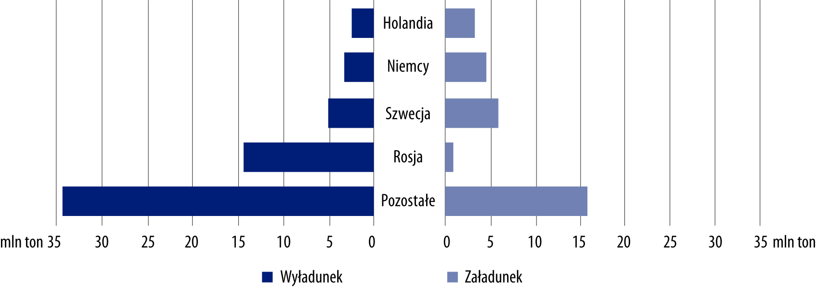
W 2018 r. głównymi krajami
w tranzycie morsko-lądowym i lądowo-morskim dla polskich portów były Czechy (42,6%), Niemcy (23,3%) i Słowacja (19,7%)
Obrót ładunków tranzytowych w 2018 r. wyniósł 14,9 mln ton i zwiększył się w porównaniu
z rokiem poprzednim o 16,6%. Najwięcej ładunków tranzytowych przeładowano w porcie Gdańsk (67,9%), następnie w portach Świnoujście (13,7%) oraz Szczecin (11,8%). Wzrost obrotów ładunków tranzytowych nastąpił we wszystkich głównych portach: Gdyni (o 38,2%),
Świnoujściu (o 28,1%), Szczecinie (o 27,8%) oraz Gdańsku (o 11,4%). W porównaniu z rokiem
poprzednim wzrost obrotów ładunków tranzytowych odnotowano zarówno w przywozie
(o 37,0%), jak i w wywozie (o 4,5%).

Wykres 8. Struktura obrotów ładunków tranzytowych w portach morskich w 2018 r.

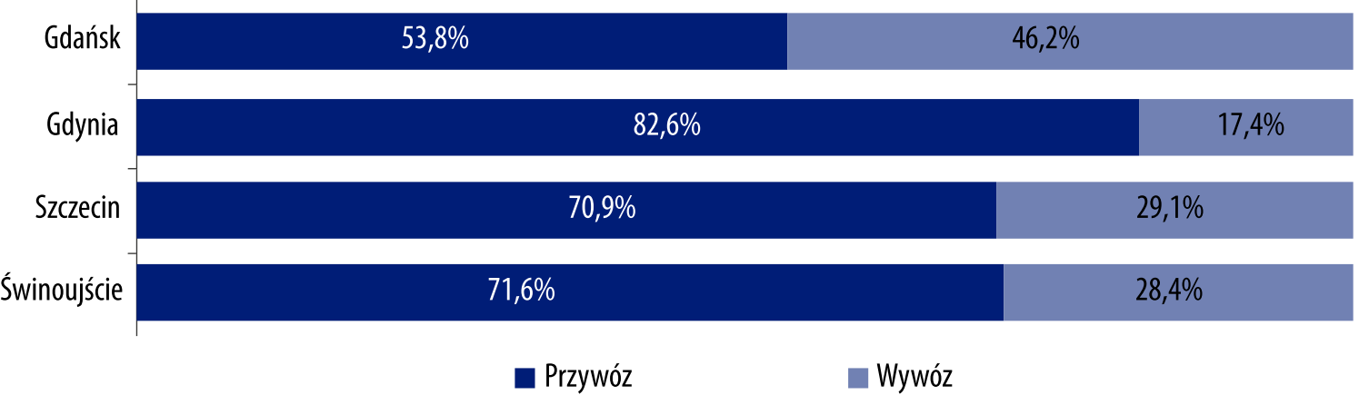

W 2018 r. w portach morskich podróż na statkach rozpoczęło lub zakończyło 2720,5 tys. pasażerów, tj. o 5,3% więcej niż w 2017 r. W ruchu krajowym przewieziono 661,6 tys. osób (24,3%),
a w ruchu międzynarodowym – 2058,9 tys. osób (75,7%).
Krajem, do którego wypłynęło lub z którego przypłynęło do polskich portów morskich najwięcej pasażerów była Szwecja (udział w międzynarodowym ruchu pasażerów wyniósł 91,1%).

Wykres 9. Międzynarodowy ruch pasażerów w portach morskich według miejsca rozpoczęcia
lub zakończenia podróży w 2018 r.

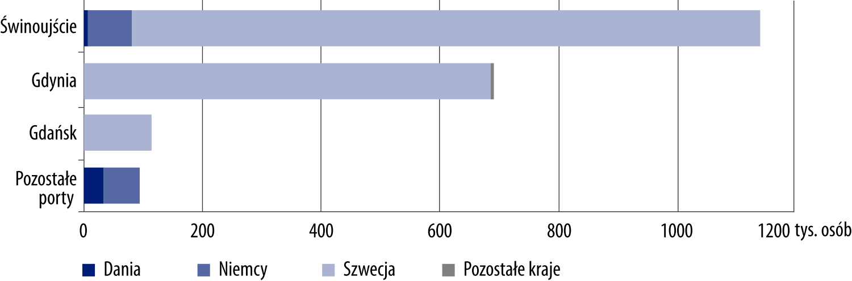
W 2018 r. do polskich portów morskich zawinęło o 11,7% więcej statków niż przed
rokiem

Do polskich portów w 2018 r. zawinęło 21,8 tys. statków o pojemności brutto (GT) 265,1 mln
(o 22,0% większej niż w roku poprzednim) i nośności (DWT) – 173,5 mln ton (o 13,5% większej
niż w 2017 r.).
W porównaniu z 2017 r. zwiększyła się średnia wielkość statków: pojemność brutto – o 9,2%, pojemność netto – o 6,5%, nośność statków – o 1,6%.

Rybołówstwo morskie
Według stanu na koniec 2018 r. polska flota rybacka liczyła 827 jednostek (o 0,8% mniej
niż w 2017 r.) o łącznej pojemności brutto (GT) 32,4 tys. (o 17,4% wyższej niż w roku poprzednim) oraz o mocy 80,2 tys. kW (o 5,2% większej).
W skład polskiej floty rybackiej na koniec 2018 r. wchodziły 2 trawlery, 124 kutry oraz 701 łodzi. Dla wszystkich trawlerów portem macierzystym była Gdynia. Większość kutrów (75,0%) stacjonowała w województwie pomorskim, a pozostałe – w zachodniopomorskim. Łodzie rybackie stacjonowały we wszystkich województwach nadmorskich: pomorskim (46,8%), zachodniopomorskim (43,8%) oraz warmińsko-mazurskim (9,4% łącznej liczby polskich łodzi rybackich).
W 2018 r. z łowisk bałtyckich pochodziło 155,9 tys. ryb (stanowiących 75,9% łącznej masy połowów), tj. o 13,2% więcej w porównaniu z 2017 r. Połowy dalekomorskie, które osiągnęły poziom 49,6 tys. ton były o 29,7% niższe niż przed rokiem. W 2018 r. nie prowadzono połowów w rejonie Oceanu Spokojnego ani w rejonie środkowo-wschodnim Oceanu Atlantyckiego.
W strukturze gatunkowej połowów, podobnie jak w latach poprzednich, dominowały szproty,
pozyskiwane wyłącznie z łowisk bałtyckich. W 2018 r. złowiono 75,7 tys. ton tej ryby, co stanowiło 36,8% łącznej masy połowów.
Wśród poławianych na Bałtyku i zalewach organizmów, oprócz ryb morskich pozyskiwano również gatunki typowe dla wód słodkich i słonawych (ryby słodkowodne i dwuśrodowiskowe), których łączna masa w 2018 r. wyniosła 3,0 tys. ton. Najliczniejszym reprezentantem w tej grupie był leszcz, którego połowy stanowiły blisko jedną trzecią łącznej masy ryb
z tych grup.
Udział bezkręgowców morskich pozyskanych z Atlantyku Południowo-Wschodniego w połowach ogółem wyniósł tak jak w roku poprzednim 0,02%.

Wykres 10. Struktura połowów ryb i innych organizmów morskich w 2018 r.ª

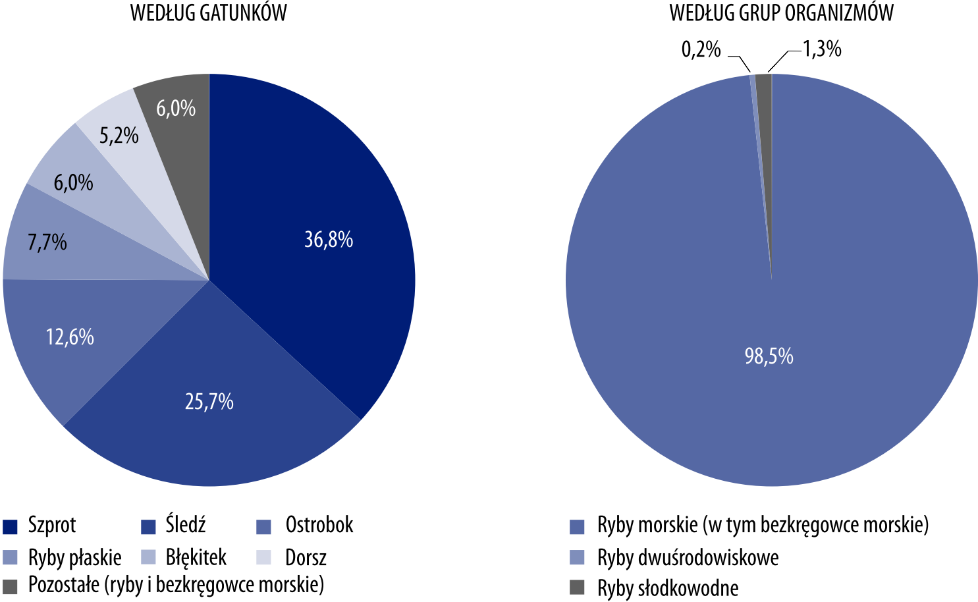

a Dane nie uwzględniają połowów łodziami o długości do 8 m.
Źródło: dane Morskiego Instytutu Rybackiego – Państwowego Instytutu Badawczego w Gdyni.

Uwagi metodologiczne
Dane o przewozach morską i przybrzeżną flotą transportową obejmują przewozy ładunków
i pasażerów dokonane przez polskich przewoźników w rejsach zakończonych w roku sprawozdawczym statkami własnymi i statkami dzierżawionymi pływającymi pod banderą polską lub obcą.
Źródłem danych dla informacji dotyczących portów morskich jest badanie zgodne z wymogami Unii Europejskiej, prowadzone od 1 maja 2004 r. na podstawie Formularza ewidencyjnego w transporcie morskim. Składany jest on przez przedstawiciela statku (najczęściej agenta) w kapitanacie lub bosmanacie portu. W badaniu nie uwzględnia się statków o pojemności brutto (GT) poniżej 100 ani przywiezionych bądź wywiezionych przez nie ładunków (w tym
pasażerów). Dane z tego badania mają charakter wstępny i mogą ulec zmianie.
Źródłem danych dla informacji dotyczących tranzytu są sprawozdania o obrotach ładunkowych składane przez podmioty dokonujące przeładunków w portach morskich.

Opracowanie merytoryczne:  Urząd Statystyczny w Szczecinie  Ośrodek Statystyki Morskiej  Tel: 91 459 7534; 91 459 7525  e-mail:  OsrodekStatystykiMorskiejSZC@stat.gov.pl | Rozpowszechnianie:  Rzecznik Prasowy Prezesa GUS  Karolina Dawidziuk  Tel: 22 608 3475, 22 608 3009  e-mail: rzecznik@stat.gov.pl

Wydział Współpracy z Mediami  Tel: 22 608 3491, 22 608 3804  e-mail: obslugaprasowa@stat.gov.pl |  | www.stat.gov.pl
 |  | @GUS_STAT
 |  | @GlownyUrzadStatystyczny

Powiązane opracowania
Gospodarka morska w Polsce w latach 2015-2016
Rocznik Statystyczny Gospodarki Morskiej 2018

Ważniejsze pojęcia dostępne w słowniku
Port morski
Statek morski
Przybrzeżna flota transportowa
Obroty ładunkowe w portach morskich

